

**GUÍA RÁPIDA DE OPERACIONES DE LA PLATAFORMA DE DISTRIBUCIÓN DE RECURSOS A MUNICIPIOS Y ENTIDADES  
MÓDULO “DIRECCIÓN DE PLANEACIÓN HACENDARÍA”**

**FONDO PARA ENTIDADES FEDERATIVAS Y MUNICIPIOS PRODUCTORES DE HIDROCARBUROS (HIDROCARBUROS)**



**2022-2023**

**V.1.0**

**Índice**

**Contenido**

Objetivo 3

Alcance 3

Usuario 3

FONDO PARA ENTIDADES FEDERATIVAS Y MUNICIPIOS PRODUCTORES DE HIDROCARBUROS (HIDROCARBUROS) 4

1.- Selección de Fondo 5

2.- Crear un nuevo cálculo 6

3.- Autorización de cálculo 8

4.- Regresar un cálculo 9

5.- Ajustes 10

6.- Consulta de estatus 11

**Información General**

El documento muestra una guía rápida del proceso de Gestión de Recursos del Estado, el cual tiene como objetivo el administrar todos los recursos que se reciben en la Secretaría de Finanzas y Tesorería General del Estado de Nuevo León, para la optimización de los procesos de las áreas correspondientes.

**Descripción del documento**

# Objetivo

Lograr que, mediante el presente manual, los usuarios de la Dirección de Planeación Hacendaria puedan consultar los pasos a seguir para el registro de las distribuciones de recursos, así como el seguimiento correspondiente, para su asignación al área que vaya a continuar la atención hasta concluir con el registro de los pagos

# Alcance

El alcance de la presente Plataforma de Distribución de Recursos a Municipios y Entidades el cumplir con los requerimientos de acuerdo a los procesos del área de Coordinación de Planeación Hacendaría realice en el procesamiento de la información que le compete de acuerdo al flujo indicado en sus diagramas de proceso

# Usuario

Usuarios con perfil ANALISTA del área de Coordinación de Planeación Hacendaría de la Secretaria de Finanzas y Tesorería General del Estado

**Instrucciones para proceso de cálculo**

# FONDO PARA ENTIDADES FEDERATIVAS Y MUNICIPIOS PRODUCTORES DE HIDROCARBUROS (HIDROCARBUROS)

# 1.- Selección de Fondo



**1.1- Presionaremos el siguiente botón**

**para mostrar el menú principal**

**1.2.- Seleccionar la opción APORTACIONES FEDERALES la cual desplegara un submenú**

**1.3.- De las opciones del submenú elegiremos la opción “HIDROCARBUROS”**

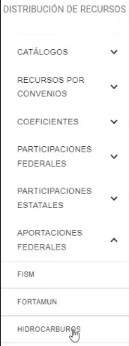

# 2.- Crear un nuevo cálculo

**2.1.- En la siguiente ventana seleccionar el botón** 

**“Agregar Cálculo” para crear un nuevo registro.**

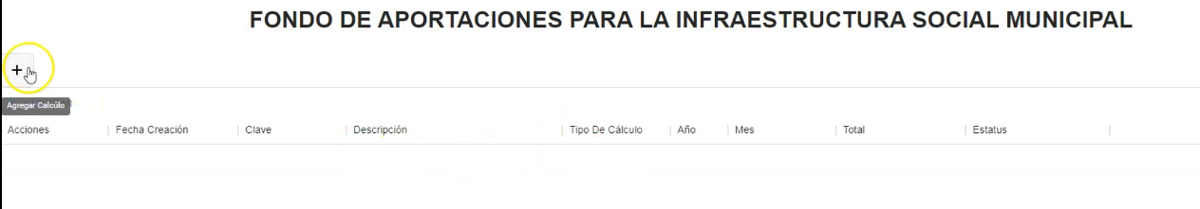

**2.2.- Seleccionar el “mes” a calcular y el “Tipo de Cálculo” (Mensual, Trimestral, etc.)** **y seleccionar si se distribuye por garantía**

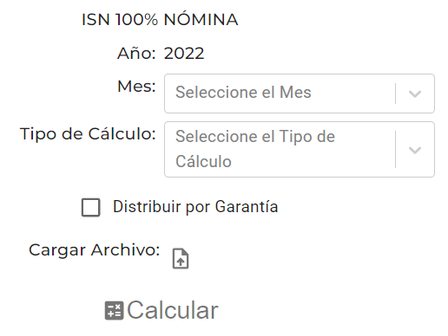

**2.3.- Presión el icono de carga para subir la plantilla** **esto abrirá una ventana donde seleccionaremos el Excel correspondiente al cálculo ejemplo: “PLANTILLA_CARGA_HIDROCARBUROS_FEBRERO.XML”**

**2.4.- Por último presionar botón Calcular** 

**2.5.- Se habrá creado un nuevo registro en la siguiente fila**

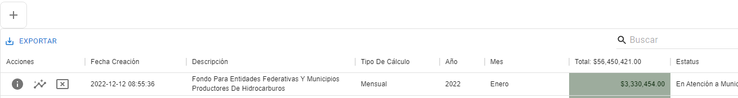**2.6.- Detalles de la fila**

|  |  |
| --- | --- |
| **Campo** | **Descripción** |
| **Acciones** | **Botones de Acción disponible para interacción con el registro de la fila seleccionada** |
| **Fecha de Creación** | **Muestra Fecha y hora de creación del registro correspondiente a la fila** |
| **Descripción** | **Descripción del Fondo** |
| **Tipo de Cálculo** | **Tipo de distribución** |
| **Año** | **Año referente de la distribución** |
| **Mes** | **Mes referente de la distribución** |
| **Total** | **Monto total correspondiente a la distribución del Fondo, Año y Mes** |
| **Estatus** | **Estado actual del fondo dentro de la plataforma** |

**2.7.- En caso de exista algún error en el cálculo este puede ser cancelado con el siguiente botón**



# 3.- Autorización de cálculo

**3.1.- Para revisar los detalles del cálculo seleccionaremos el botón**



**3.2.- Si el cálculo es correcto se puede Autorizar o Eliminar**

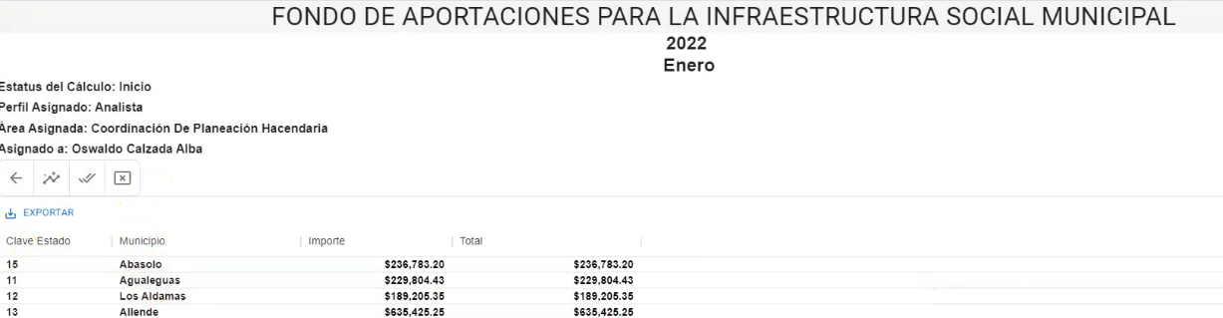

**3.3.- Al autorizar o cancelar el cálculo se debe agregar un comentario, éste mismo comentario, lo podrá visualizar el siguiente usuario configurado en el flujo de autorizaciones.**

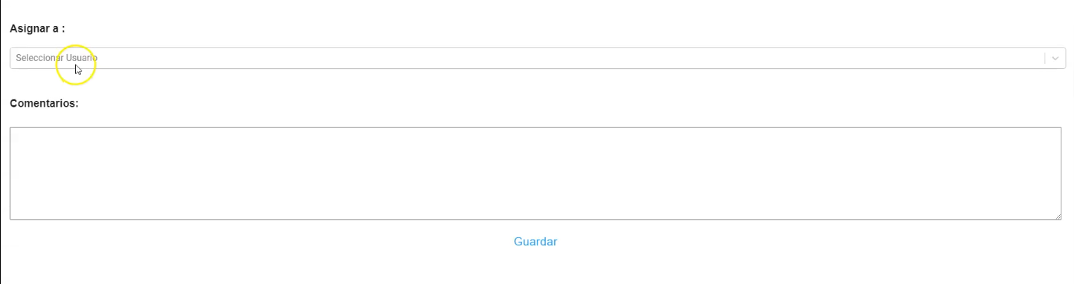

# 4.- Regresar un cálculo

**4.1.- Una vez que el cálculo haya sido Autorizado por el Analista el Coordinador puede aprobar el cálculo para que avance a la siguiente Área o rechazarlo para regresarlo al Analista y pueda realizar modificaciones**



**4.2.- Para regresar el cálculo se usa el botón “Regresar a Analista”** 

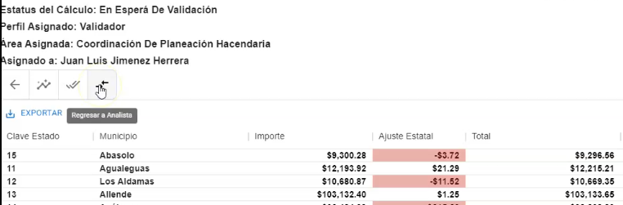

**4.2.- Al regresar el cálculo es necesario dejar un comentario para el analista**



# 5.- Ajustes

**5.1.- En caso de realizar ajustes al cálculo se utiliza la opción “Ajustes”** 

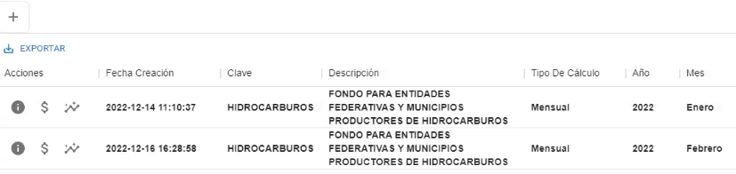

**5.2.- Se selecciona el tipo de ajuste a realizar de la lista “Tipo de Ajuste” y se agrega el importe del ajuste.**

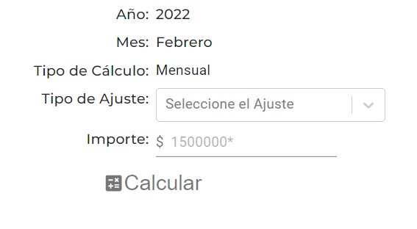

**5.3.- Por último presionar botón Calcular** 

# 6.- Consulta de estatus

**6.1.- El estatus actual del cálculo aparece en la columna final “Estatus” o presionando el botón**



